Классный час в 3 классе
Педагог:Яценко О.В
Тема:»Экология и мы»
Дата:28.12.2022
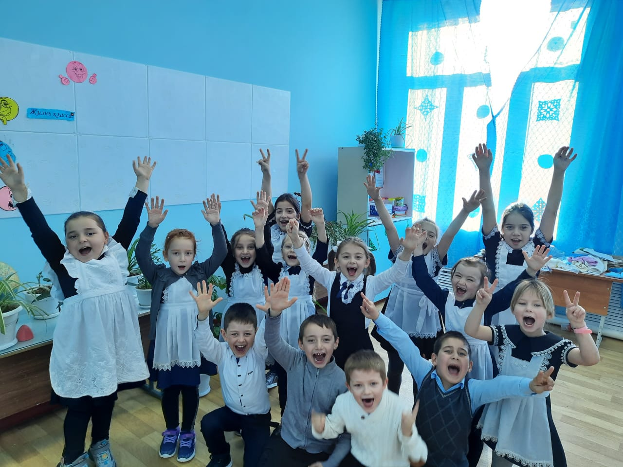

Цель: воспитание бережного отношения к природе, живому миру.

Задачи: познакомить учащихся с понятием «Экология», материалами о загрязнении окружающей среды, привлечь внимание к экологическим проблемам, рассмотреть пути решения экологических проблем; способствовать воспитанию патриотизма и гуманного отношения к родной природе; воспитывать экологическую культуру; выяснить знания о правилах поведения на природе.

Оборудование: проектор, презентация, рисунки детей на тему «Экология», плакаты с высказыванием о природе, правила поведения в природе

Ход классного часа

1. Эмоциональный настрой.
Посмотрите в окно. Что вы видите? (Окружающий мир, природу)
Вам нравится то¸ что вы видите? (мнения детей)

Солнышко рано встает,
Лучиком день зажигает.
Весело птица поет,
Пением день начинает.
Снег под ногами хрустит,
Ветер колышет деревья,
В небе бегут облака -
Чудные эти мгновенья!
Наша планета – Земля
Очень щедра и богата
Горы, леса и поля
Общий наш дом, ребята.
2. Актуализация знаний
-А что мы с вами называем общим домом?
- Правильно, природу.
Посмотрите на плакат и назовите тему нашего занятия: «Экология и мы»
Как вы понимаете эти слова? Что такое экология? Заглянем в словарь, в Интернет.
Это слово происходит от двух греческих слов: «ойкос» - дом, «логос» - учение.

Экология – наука, изучающая взаимоотношения животных и растительных организмов между собой и с окружающей средой, а также воздействие человеческой деятельности на окружающую среду.
Экология – это наука, которая учит нас бережно относиться к нашему дому – Земле. В доме должен быть порядок. Экология учит нас наводить порядок на Земле.

Сегодня мы будем говорить об экологии, о природе и о бережном отношении к ней.
Чтобы сохранить наш общий дом, его нужно охранять, оберегать, строить. Каждый человек своими действиями должен сохранять природу, а не разрушать ее. Люди часто думают, что кладовая природы неисчерпаема, а богатства планеты безграничны. Но это опасное заблуждение. У природы и так немало врагов: это стихийные бедствия: ураганы, засуха, морозы, землетрясения, наводнения. Разрушения продолжаются, и их наносит человек.

3. Проблемный вопрос.
Человек, а ты можешь любить?!
Как ты можешь про дом свой забыть?
Полюби, человек, мир!
Земле не надо в атмосфере дыр.
Человек, погляди вокруг!
Это — слышишь? - воды звук...
Не трави, человек, рек!
Сам умрёшь от жажды, человек...
Не руби, человек, лесов
И не куй природе ты оков.
Человек, перестань убивать,
Перестань ты природу пытать!
Учёными подсчитано:
- За один день на земле исчезает 100 видов растений и животных;
- В каждую минуту сокращается площадь леса на 15 млн. гектаров;
- Ежегодно количество чистого воздуха сокращается на 10 млрд. тонн;
- Бумага до полного разложения лежит два - три года, консервная банка- 15 - 20 лет, полиэтиленовый пакет- 200 лет, стеклянная посуда -1000 лет.
Учёные установили:
- Морские черепахи у берегов Центральной и Южной Америки погибли из- за того, что в их пищеводах застряли пластиковые пакеты, выброшенные за борт пассажирами авиалайнеров;
- В Африканских джунглях уничтожаются десятки тысяч слонов, отравляющихся ядохимикатами от водоёмов, куда слоны приходят на водопой.
- Пингвины в Антарктиде гибнут от нефти

Дерево, трава, цветок и птица, не всегда умеют защититься.
Если будут уничтожены они, на планете мы останемся одни.
Учитель: Да, природа в опасности. На сегодняшний день перед человечеством стоит немало экологических проблем.
Каковы они? ( мнения детей)
Учитель: Давайте проверим ваши предположения.

Экологические проблемы
Выступление детей. Презентация.

1) Вырубка лесов. Проблема актуальна: если ситуация не поменяется, мы рискуем остаться без такого природного богатства, как лес.
2) Мусор. Пластик, полиэтилен или консервные банки: что делать с этими отходами после утилизации. Из года в год количество не переработанного мусора и свалок лишь растет.
3) Нефтяное загрязнение. Процесс добычи нефти, ее транспортировка и переработка всегда сопровождаются ее потерей, что является основной причиной отравления, гибели организмов и загрязнению почвы.
4) Загрязнение радиоактивными отходами. Еще долгое время природа будет оправляться после Чернобыльской аварии, в результате которой произошел выброс радиоактивных веществ. А ситуация в Японии после аварии, загрязнение океана радиоактивными отходами?
5) Превращение плодородных земель в пустыни. Такая угроза существует при вырубке лесов и неправильном методе ведения сельского хозяйства.
6) Загрязнение воды. Постоянно происходит загрязнение водоемов, рек, озер стоками промышленных предприятий, а также в результате применения различных химических веществ.
7) Загрязнение атмосферы. Активное развитие промышленности – проблема не только больших городов, но и регионов. В наши дни нередко можно увидеть смог – густой туман, закрывающий плотным покровом все небо. Большим вкладом также являются выхлопы автотранспорта и сжигание бытовых отходов.
8) Уничтожение растений и животных. Рост городов, развитие сельского хозяйства, браконьерство влияют на то, что продолжают исчезать с лица земли многие виды животных и растений.
9) Отравление почвы. Бесконтрольное и неправильное применение различных удобрений и ядохимикатов приводит в первую очередь к истощению почвы, а в худшем случае к отравлению грунта.
10) Лесные пожары. Ведут к уничтожению лесов и всего живого в них.

Физминутка

4. Решение проблемы
Знают все взрослые, знают все дети,
Что вместе с нами живут на планете…
Лев и журавль, попугай и лисица.
Волк и медведь, стрекоза и куница.
Белые рощи, лесные дубравы,
Реки, речушки, деревья и травы!
Синее море, лесной ручеёк,
Все доверяют тебе, человек
Ты - самый умный, а значит, в ответе
За всё живое, что есть на планете.

1) -Что мы можем сделать, чтобы предотвратить экологическую катастрофу?
Поделитесь мнениями.

2) проблема переработки мусора
Исследовательская работа на тему «Мусор и его перевоплощение»

3) Размышление на тему «Влияние автомобиля на природную среду»

4) Просмотр фильма «Твой вклад в защиту окружающей среды»

5. Закрепление.
1) Природе человек должен быть другом. А начинать надо с малого. Мы живём в лесной и лесостепной природной зоне. Лесов у нас много. Лес – наше богатство. А умеем ли мы это богатство беречь?
Давайте это проверим. Проведём игру «Два сигнала».
Сигнал красный – опасный. Сигнал зелёный – красивый. Лес говорит тебе: «Спасибо!»
Учитель: Я говорю предложение, а вы показываете нужный сигнал по правилам поведения в лесу.
В лес надо взять:
- магнитофон, чтобы послушать новые записи (красный сигнал)
- Лопату, чтобы посадить дерево
- Ленточку, чтобы перевязать поломанный кустик
- Банку, чтобы поймать ужа и отнести домой
- Топор, чтобы срубить дерево
- Фотоаппарат, чтобы сфотографировать лесных жителей
- Зажигалку, чтобы разжечь костёр и забыть его затушить
Молодцы ребята, знаете, что надо брать в лес, чтобы не навредить природе!

2) Давайте сформулируем правила поведения в природе
- Учись понимать природу, стань ее другом и защитником
- Радуйся красоте природы, не вреди ей своим небрежным отношением

- На лоне природы веди себя тихо: смотри, слушай и не шуми
- Пользуйся любым случаем, чтобы сделать для природы что-либо полезное
- Будь другом всех живых существ, не мучай и не убивай животных
- Охраняй чистоту вод, заботься о колодцах и родниках
- Следи за чистотой природной среды и не оставляй после себя следов пребывания в ней
- Помогай тем, кто заботится о природе, защищай ее от вредителей и несознательных туристов
Лес — это не только деревья и кустарники, но и травяной покров, звери и птицы, грибы и насекомые, микробы, живущие в тесном взаимодействии. Лес — это сложное сообщество живых организмов. Лес дает человеку чистый воздух и чистую воду, продукты питания и сырье для промышленности. Лес формирует климат. Лес — это и дом для человека. И правила поведения в нем должны быть не менее строгими, чем в собственном доме.

3) Творческое задание "Мы- друзья природы"
Говорить можно много и красиво. Но лучше – делать.
Сейчас вы будете работать в группах. Вы должны нарисовать запрещающие знаки, которыми вы покажете отрицательное воздействие человека на мир природы.
Мы любим лес в любое время года.
Мы слышим речек медленную речь.
Все это называется природа.
Давайте же всегда ее беречь!
Рефлексия
Поднимите зелёный сигнал, кто разобрался в теме нашего занятия и может помочь другим
Поднимите красный сигнал, кто нуждается в дополнительной информации по теме занятия, до конца не уверен в своих знаниях

Итог
Я уверена, что вы будете беречь нашу Землю, оказывать ей помощь. Но чтобы оказать помощь, надо многое знать и уметь.
Предлагаю проверить ваши знания. Проведём экологическую викторину.

- Сколько на Земле океанов?
- В роднике вода всегда. А откуда в нём вода? (подземные воды)
- Самое глубокое озеро на Земле? (Байкал – 1км 940 м)
- Перечисли моря, названия которых обозначают цвет. (Белое, Желтое, Чёрное, Красное)
5.Что такое ветер?
6. Почему происходит смена дня и ночи?
7. Дельфин – кто он такой? А страус?
8. Что такое экология?

Молодцы!

Берегите эту Землю, эту воду,
Даже малую былиночку любя.
Берегите всех зверей внутри природы,
Убивайте лишь зверей внутри себя.

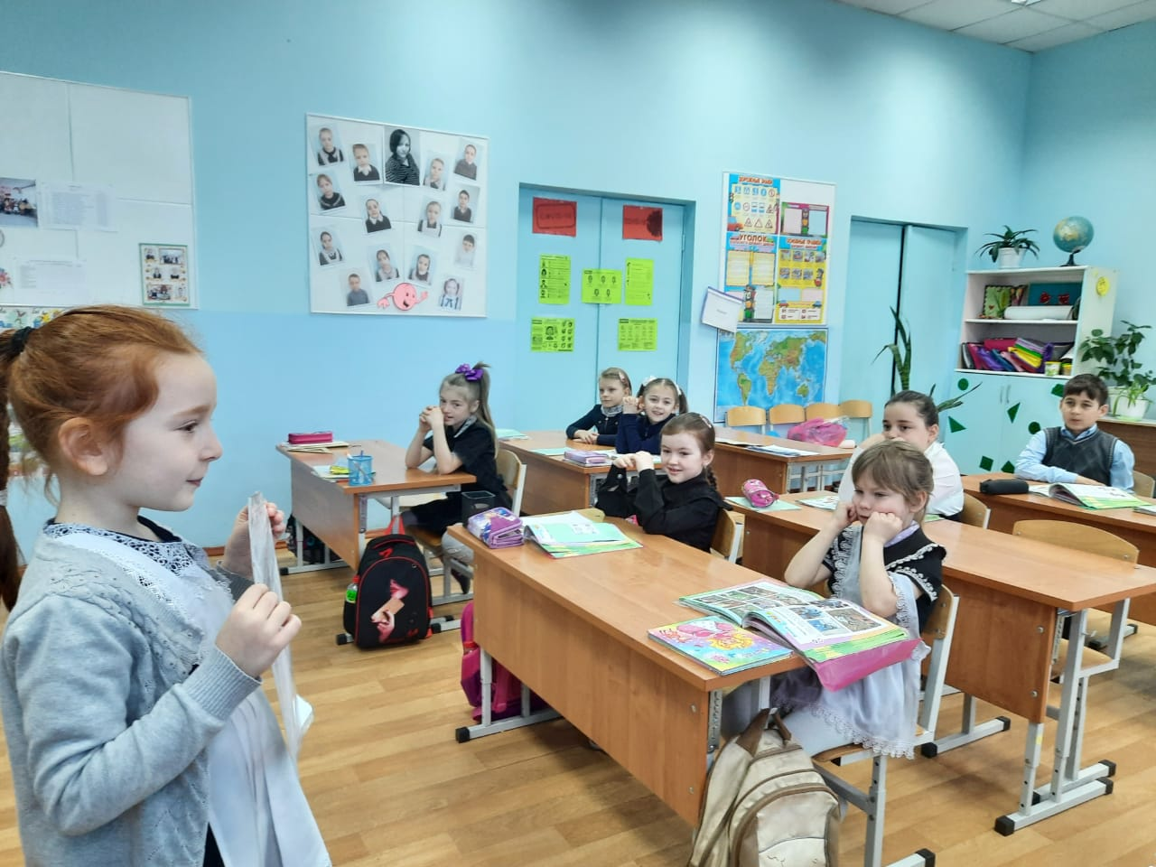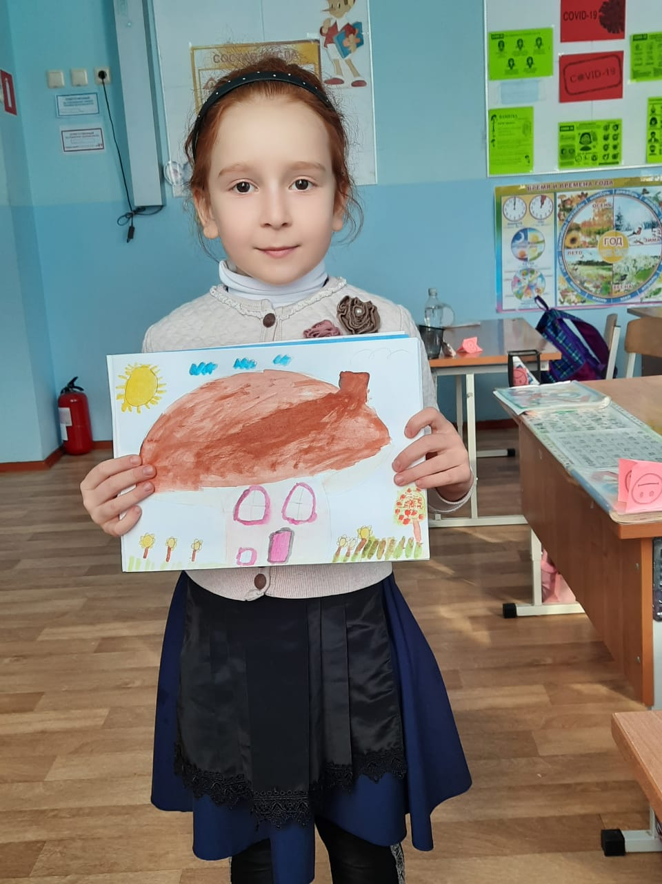
Приложение
1) Вырубка лесов.
Проблема актуальна: если ситуация не поменяется, мы рискуем остаться без такого природного богатства, как лес.

2) Мусор.
Пластик, полиэтилен или консервные банки: что делать с этими отходами после утилизации. Из года в год количество не переработанного мусора и свалок лишь растет.

3) Нефтяное загрязнение.
Процесс добычи нефти, ее транспортировка и переработка всегда сопровождаются ее потерей, что является основной причиной отравления, гибели организмов и загрязнению почвы.

4) Загрязнение радиоактивными отходами.
Еще долгое время природа будет оправляться после Чернобыльской аварии, в результате которой произошел выброс радиоактивных веществ. А ситуация в Японии после аварии, загрязнение океана радиоактивными отходами?

5) Превращение плодородных земель в пустыни.
Такая угроза существует при вырубке лесов и неправильном методе ведения сельского хозяйства.

6) Загрязнение воды.
Постоянно происходит загрязнение водоемов, рек, озер стоками промышленных предприятий, а также в результате применения различных химических веществ.

7) Загрязнение атмосферы.
Активное развитие промышленности – проблема не только больших городов, но и регионов. В наши дни нередко можно увидеть смог – густой туман, закрывающий плотным покровом все небо. Большим вкладом также являются выхлопы автотранспорта и сжигание бытовых отходов.

8) Уничтожение растений и животных.
Рост городов, развитие сельского хозяйства, браконьерство влияют на то, что продолжают исчезать с лица земли многие виды животных и растений.

9) Отравление почвы.
Бесконтрольное и неправильное применение различных удобрений и ядохимикатов приводит в первую очередь к истощению почвы, а в худшем случае к отравлению грунта.

10) Лесные пожары. Ведут к уничтожению лесов и всего живого в них.

